*«Жизнь птиц зимой!»*

Педагоги совместно с ребятами старшей группы «Барбарики» участвовали в акции «Жизнь птиц зимой!» и подготовили стенгазету.

Покормите птиц зимой!

Пусть со всех концов

К вам слетятся как домой,

Стайки на крыльцо.

Не богаты их корма,

Горсть зерна нужна.

Горсть одна – и не страшна

Будет им зима.

Сколько гибнет их –

Не счесть,

Видеть тяжело.

А ведь в нашем сердце есть

И для птиц тепло.

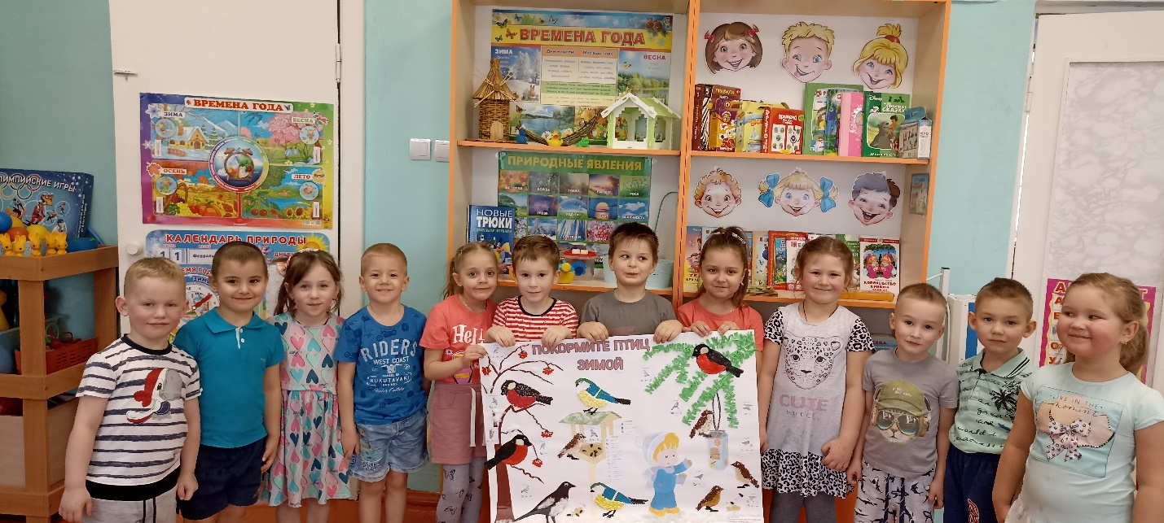

*Ваша кормушка может спасти жизнь многим десяткам птиц!!!*